структурное подразделение государственного бюджетного
общеобразовательного учреждения Самарской области средней общеобразовательной школы «Образовательный центр» с. Утевка
муниципального района Нефтегорский Самарской области –
детский сад «Чайка» с. Утевка

«Проект сюжетно-ролевой игры «Парикмахерская»
с детьми старшего дошкольного возраста»

Выполнила:
Глебова Наталья Владимировна,

2016г.

Сюжетно-ролевая игра «ПАРИКМАХЕРСКАЯ»
Старшая группа
Задачи руководства:
1. Расширить представления об окружающем (познакомить с профессией парикмахер (женский и мужской мастер) или мастер-универсал; кассир-администратор; клиенты, закрепить представление о парикмахере.
2.Формирование игровой деятельности:
-Развивать у детей интерес к сюжетно-ролевым играм, помочь создать игровую обстановку, наладить взаимодействие между теми, кто выбрал определённые роли.
-Учить детей реализовывать и развивать сюжет игры.
-Учить осуществлять игровые действия по речевой инструкции.
3. Формирование взаимоотношений.
- Формировать дружеские взаимоотношения в игре, умение изменять своё ролевое поведение в соответствии с разными ролями партнёров.
- Воспитывать вежливое обращение, уважение к труду парикмахера.
4. Активизировать словарь: «парикмахер», «мастер», «ножницы», «расческа», «прическа», «фен», «стрижка», «стрижет», «челка», «бреет», «освежает одеколоном», «пенка для укладки», «накручивать на бигуди», «платить деньги в кассу».

II.Подготовка к игре:
1) план подготовки к игре « парикмахерская»
Дата | Изготовление атрибутов | Обогащение впечатлениями | Обучение игровым действиям
Сентябрь | Привлечение родителей к изготовлению журнала с прическами; Сушилки для волос;  Сшить пелеринки для клиентов и фартуки для парикмахера;  Оформление альбома «Профессии»  Изготовление билетов, из прочного картона рулей | Журнал «Прически мальчиков и девочек»;  Чтение художественной литературы: потешки («Расти коса до пояса»);  песенки, К.Чуковского «Мойдодыр»;  Праздник для кукол «Приведем кукол в порядок»  Рассказ воспитателя «Как я ходила к парикмахеру».  Д/игры «Кому нужна расческа»,  «Что лишнее»,  «Покажи кукле, как работает  парикмахер», «Угадайте, какая профессия у человека»  Продуктивная деятельность «Расческа для Пушистика»  Беседы о профессиях с использованием иллюстраций, рассматривание альбома «Профессии»; Рассматривание иллюстраций с изображением работы парикмахера.  Рассматривание картины «Парикмахер» (серия «Кем быть?»)  Наблюдение за играми старших детей.  Рассматривание предметных картинок, предметов культурно-гигиенического назначения. | - Повторить правила поведения в общественных местах;  -Здороваться при встрече с работниками парикмахерской;  -Поблагодарить за хорошую причёску, за приобретённый товар;  -Дать образцы ролевых диалогов, образцы вхождения в роль: с опорой на атрибуты (изменение внешнего облика); путём вживания в роль (мимика, жесты);  -Ввести игровую атрибутику и предметы заместители;  -Дать образец использования игровой среды (Усадить клиента на стульчик, надеть пелеринку, завязать фартучек.  Вымыть голову (можно использовать флакон из-под шампуня, кубик вместо мыла)  Высушить волосы феном (можно водить над головой кубиком и жужжать).  Причесать клиента (расческой, палочкой).  Приколоть заколку, бантик.  Побрызгать волосы лаком  Посмотреться в зеркальце (можно в крышку от банки)  В парикмахерскую приходят мамы с детьми. Парикмахер расчесывает волосы, красит волосы, стрижет; он вежлив и внимателен

2)
Сюжеты | Роли | Атрибуты | Игровые действия | Речевые обороты
Парикмахерская | Парикмахер  Клиент | Зеркало.  Для клиентов есть  специальные стулья.  Тумбочка, полочка для хранения атрибутов игры.  Сушилка для волос  Разные виды расчесок. Флаконы от шампуней Бигуди Пластмассовые ножницы (недействующая машинка для мужских стрижек).  Игрушечный фен.  Пелеринка для клиента.  Фартук-накидка для парикмахера.  Полотенце.  Заколки, резиночки, бантики,  Журнал с образцами причесок.  Внесение предметов заместителей: кирпичик – расческа, катушка из под ниток – бигуди. | Надевание на клиента пелеринки.  Причесывание  Стрижка.  Мытье головы.  Вытирание полотенцем  Сушка феном.  Накрутка на бигуди.  Плетение косичек.  Завязывание хвостиков.  Закалывание заколок.  Клиенту, пока сохнет голова, можно предложить посмотреть модный журнал. | «Здравствуйте»  «Добрый день»  «До свидания»  «Вымойте, пожалуйста мне голову»  «А теперь высушите мне, пожалуйста, феном»;  «Мне хотелось бы, чтобы Вы завязали мне хвостик».  «Завяжите моей дочке красивые бантики»  «Сделайте мне, пожалуйста, красивую прическу»  «Вам понравилась прическа?»  «Приходите к нам еще, я сделаю новую прическу.» «Пожалуйста, следующий!»
Сопутствующие сюжеты
Автобус  Магазин  Семья | Водитель  Пассажир  продавец  родители | Рули  Билеты  Сделать стеллаж по продаже косметических средств по уходу за волосами.  Шампунь, мыло, расчёски (предметы-заменители)  Сумка, пакет | Автобусы перевозят пассажиров  Водитель ведет автобус, объявляет остановки;  Пассажиры берут билет  Предложить родителям сводить ребенка в парикмахерскую | Следующая остановка- магазин, парикмахерская  Я куплю вот это мыло и шампунь  Приятного аппетита.  У нас на обед сегодня вкусный суп, салат, компот.

3) Схема игрового пространства

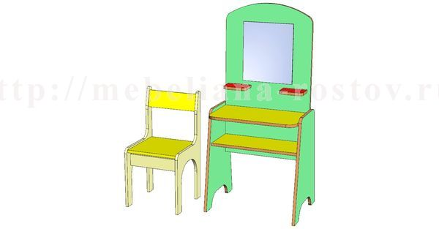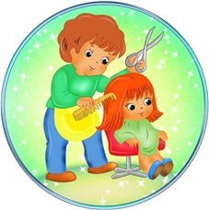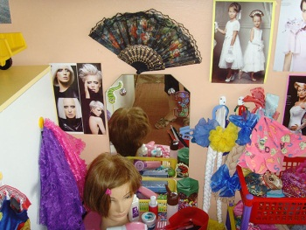

III. Ход игры.

- приемы создания интереса к игре: Создание проблемной ситуации:
Воспитатель: - Сегодня, когда я шла на работу, подул очень сильный ветер. Ветер сорвал с моей головы заколки и волосы у меня разлохматились. Посмотрите, на голове беспорядок. Надо срочно что-то делать. Я придумала. Я пойду в парикмахерскую.
2) сговор на игру: - Сейчас, Маша будет парикмахером. Маша – мастер, здесь у нее парикмахерская. Это её кабинет.
Она наденет фартук, а мне повяжем пелеринку, для того, что бы волосы ни попали мне на одежду, и Маша будет меня причесывать.
3) приемы обучения игровым действиям:
Вопросы детям: - Посмотрите, что лежит у неё на столе? (Ответы детей…)
Воспитатель присаживается в кресло, Маша смотрит, как её причесать…
- Сейчас Маша возьмет расческу и причешет меня.
- Волосы от ветра запутались, надо причесать аккуратно, чтобы мне не было больно. Мне нужна красивая прическа. Поэтому мы в волосы заколем красивые заколки.
4) приемы поддержания и развития игры:
- Сейчас у Маши будет обед. Она пойдет домой обедать. Катя, а давай теперь, ты будешь парикмахером в женском салоне, а Илья в мужском салоне.
- Катя будет делать причёску Лене. А Илья Антону.
- Приглашайте их в салон и спрашивайте, какую им сделать причёску.
- Здравствуйте! Проходите, садитесь! Как вас подстричь?
Ножницами или машинкой?, Нужно побрызгать водой? и др.
После этого просит нагнуть голову, закрывать глаза и т.д.
- А теперь у Кати будет обед. На её место придет другой парикмахер Лена, давай ты, теперь будешь парикмахер. Надень фартук, будешь стричь детей, делать им красивые прически.
(игра продолжается…)
В процессе игры воспитатель направляет «парикмахера», подсказывает ему;
- «Вымойте, пожалуйста, голову»;
- «А теперь высушите, пожалуйста, феном»;
- «Хотелось бы, чтобы Вы меня красиво расчесали»
После посещения парикмахерской, воспитатель предлагает детям съездить на автобусе в магазин за тем, чтобы купить новое мыло, шампунь, расчески и т.п.
5) приемы формирования взаимоотношений в игре: Во время игры воспитатель способствует установлению ролевого взаимодействия и усвоению ролевых взаимоотношений. Поощряет (хвалит) вежливое, доброжелательное обращение между детьми.
5. Окончание игры.
Краткий итог работы в ролях и перевод интереса детей к следующему виду деятельности.
- Какие у Вас у всех красивые и разнообразные прически! Молодцы наши парикмахеры. А теперь давайте поедем на автобусе в детский сад и продемонстрируем свои причёски другим детям. А сейчас наша парикмахерская закрывается, но завтра она опять будет работать. Обязательно приходите.
6. Оценка игры
- Понравилось ли вам в парикмахерской? Что больше всего понравилось в мастерской парикмахера? Все ребятки справились, скажите, кем сегодня ты была Маша, Катя? Вы очень старались, были хорошими парикмахерами, и поэтому у вас получились красивые прически. Молодцы, сегодня все были добрыми, внимательными, заботливыми, вежливыми.
Используемая литература

1.Краснощекова Н.В. 2014 г. «Сюжетно-ролевые игры».
2. Интернет- ресурсы
3. Трунченков Д. издание 1997г. «Игровые технологии»

